Les nouvelles du terrain au 02 03 2022
En Ukraine
Nos deux communautés : Nasha Khata et Oselya ont dû fermer leurs boutiques, mais restent pour l’instant à l’abri des bombardements. En ville, la nourriture commence à manquer. Pour subvenir à leurs besoins urgents, Emmaüs Europe a déjà versé 15 000€.

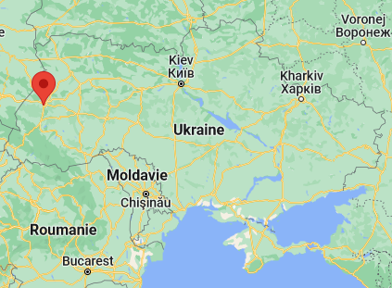
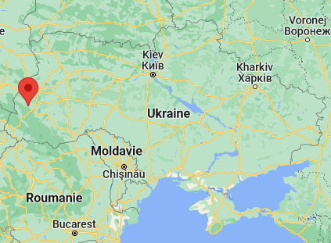

  Oselya accueille et héberge les déplacé·es internes qui affluent à Lviv, et distribue nourriture et vêtements aux personnes qui continuent leur route vers la Pologne et la Roumanie.
  Les 30 compagnons de la communauté ont développé une activité de fabrication de filets de camouflage et poursuivent leur aide aux personnes à la rue.
  Nasha Khata accueille un couple avec enfant, et se prépare à accueillir davantage de personnes fuyant les conflits à l’Est et continuant leur route.Les soixante compagnes et compagnons de la communauté organisent des distributions de nourriture, mais les réserves commencent à diminuer. Vasily en tant que réserviste a été réquisitionné et se prépare à partir au front.

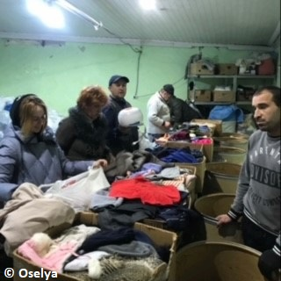
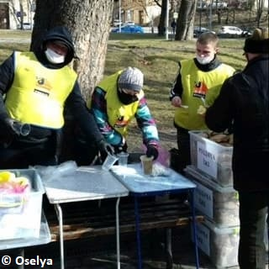

À la frontière

En Roumanie comme en Pologne, la Croix Rouge effectue un gros travail pour assurer les besoins de première nécessité des personnes réfugiées et nos groupes collaborent avec eux.

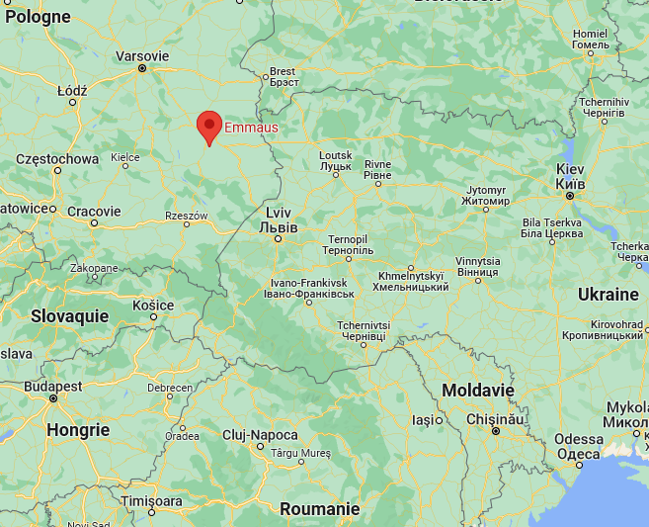

Emmaüs Lublin (Pologne) a déjà ouvert 10 lits supplémentaires, et accueille 9 femmes et un enfant. Le groupe aide à l’orientation des personnes réfugiées vers les centres d’accueil. Un convoi d’Allemagne est prévu pour le 8 mars, avec les besoins en literie, matelas, produits d’hygiène et médicaments pour les camps d’accueil organisé par la ville de Lublin.
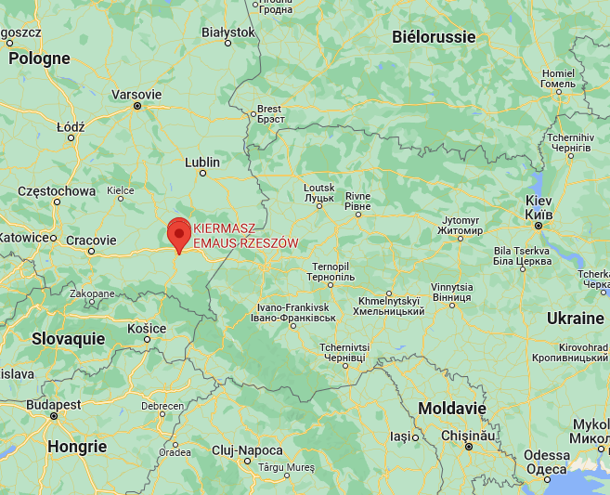
Emmaüs Rzeszow (Pologne) accueille 12 personnes au sein de sa maison communautaire, et a aidé à l’ouverture d’un centre social d’une soixantaine de personnes. La communauté attend que ces personnes soient orientées par les services de l’État. En parallèle, ils collectent de l’argent auprès de la population locale.

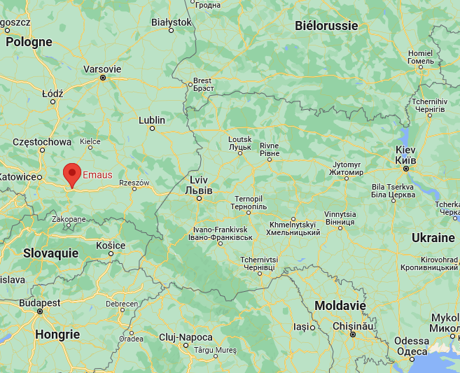
Emmaüs Brat Albert (Pologne) se prépare également à l’accueil de personnes réfugiées, et distribue gratuitement les marchandises en leur possession qui répondent aux besoins des centres sociaux et des personnes déplacées. Des ventes de solidarité sont prévues pour venir en aide à l’Ukraine d’ici la fin de la semaine.

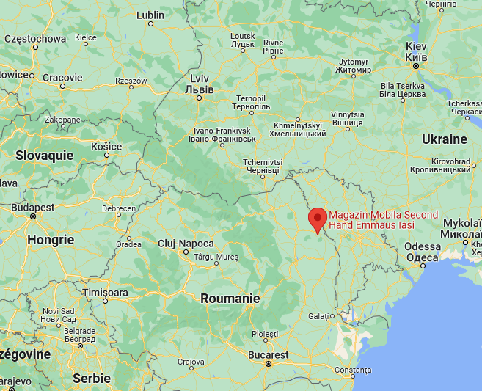
Emmaüs Iasi (Roumanie) se prépare à l’accueil de réfugié·es au sein de deux maisons communautaires. La communauté indique pouvoir accueillir une cinquantaine de famille. Le groupe envoie aujourd’hui (mercredi 2 mars) du matériel (lits, matelas, couvertures, denrées alimentaires) à la frontière ukrainienne, à Siret, participant à l’approvisionnement des centres ouverts par l’État roumain.

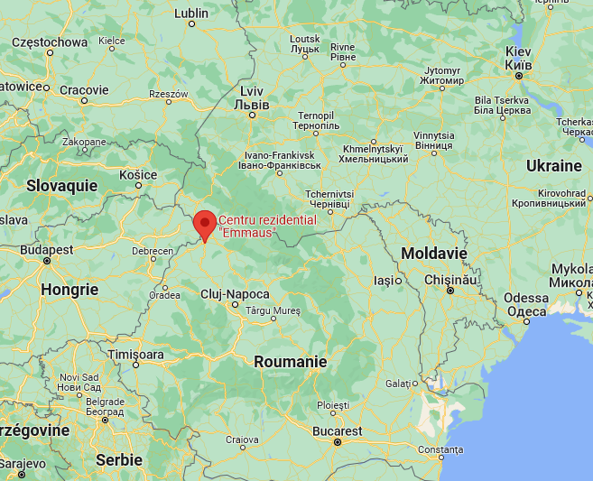
Emmaüs Satu Mare (Roumanie) situé à la frontière ouest de l’Ukraine, se prépare également à l’accueil de personnes réfugiées, et en particulier des grands mineurs dont les parents seraient retournés en Ukraine. Situé sur la route vers l’Europe de l’Ouest, le groupe s’apprête à apporter une aide logistique aux personnes déplacées (transferts à la frontière hongroise, nuitées, potentielles distributions de nourriture…).

